###事务的特性

* 原子性

> 指的是 事务中包含的逻辑，不可分割。

* 一致性

> 指的是 事务执行前后。数据完整性

* 隔离性

> 指的是 事务在执行期间不应该受到其他事务的影响

* 持久性

> 指的是 事务执行成功，那么数据应该持久保存到磁盘上。

###事务的安全隐患

> 不考虑隔离级别设置，那么会出现以下问题.

#安全隐患

读

脏读

一个事务读到了另一个事务未提交的数据

不可重复读

一个事务读到了另一个事务已提交的数据，造成前后两次查询结果不一致

幻读

一个事务读到了另一个事务insert的数据 ，造成前后查询结果不一致 。

写

丢失更新。

####隔离级别

读未提交

> 引发问题： 脏读

读已提交

> 解决： 脏读 ， 引发： 不可重复读

可重复读

> 解决： 脏读 、 不可重复读 ， 未解决： 幻读

可串行化

> 解决： 脏读、 不可重复读 、 幻读。

mySql 默认的隔离级别是 可重复读

Oracle 默认的隔离级别是 读已提交

1. **使用C3P0的配置文件的时候**，不需要进行指定文件 ，他会根据

ComboPooledDataSource dataSource=**new** ComboPooledDataSource();

去根据类加载器进行寻找sql连接数据库。

但要去配置串c3p0-config.xml配置相关信息

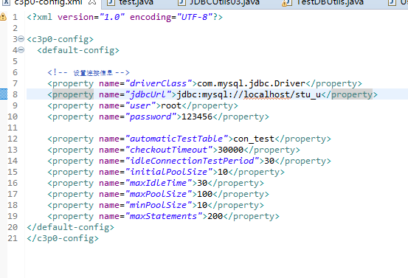

datasouce.getconnection();

